Säsongsinspiration – vårlökar i kruka

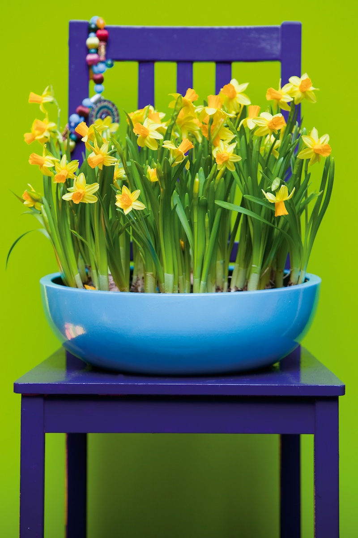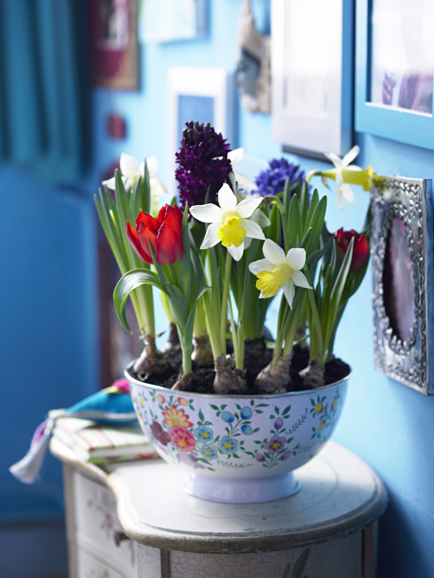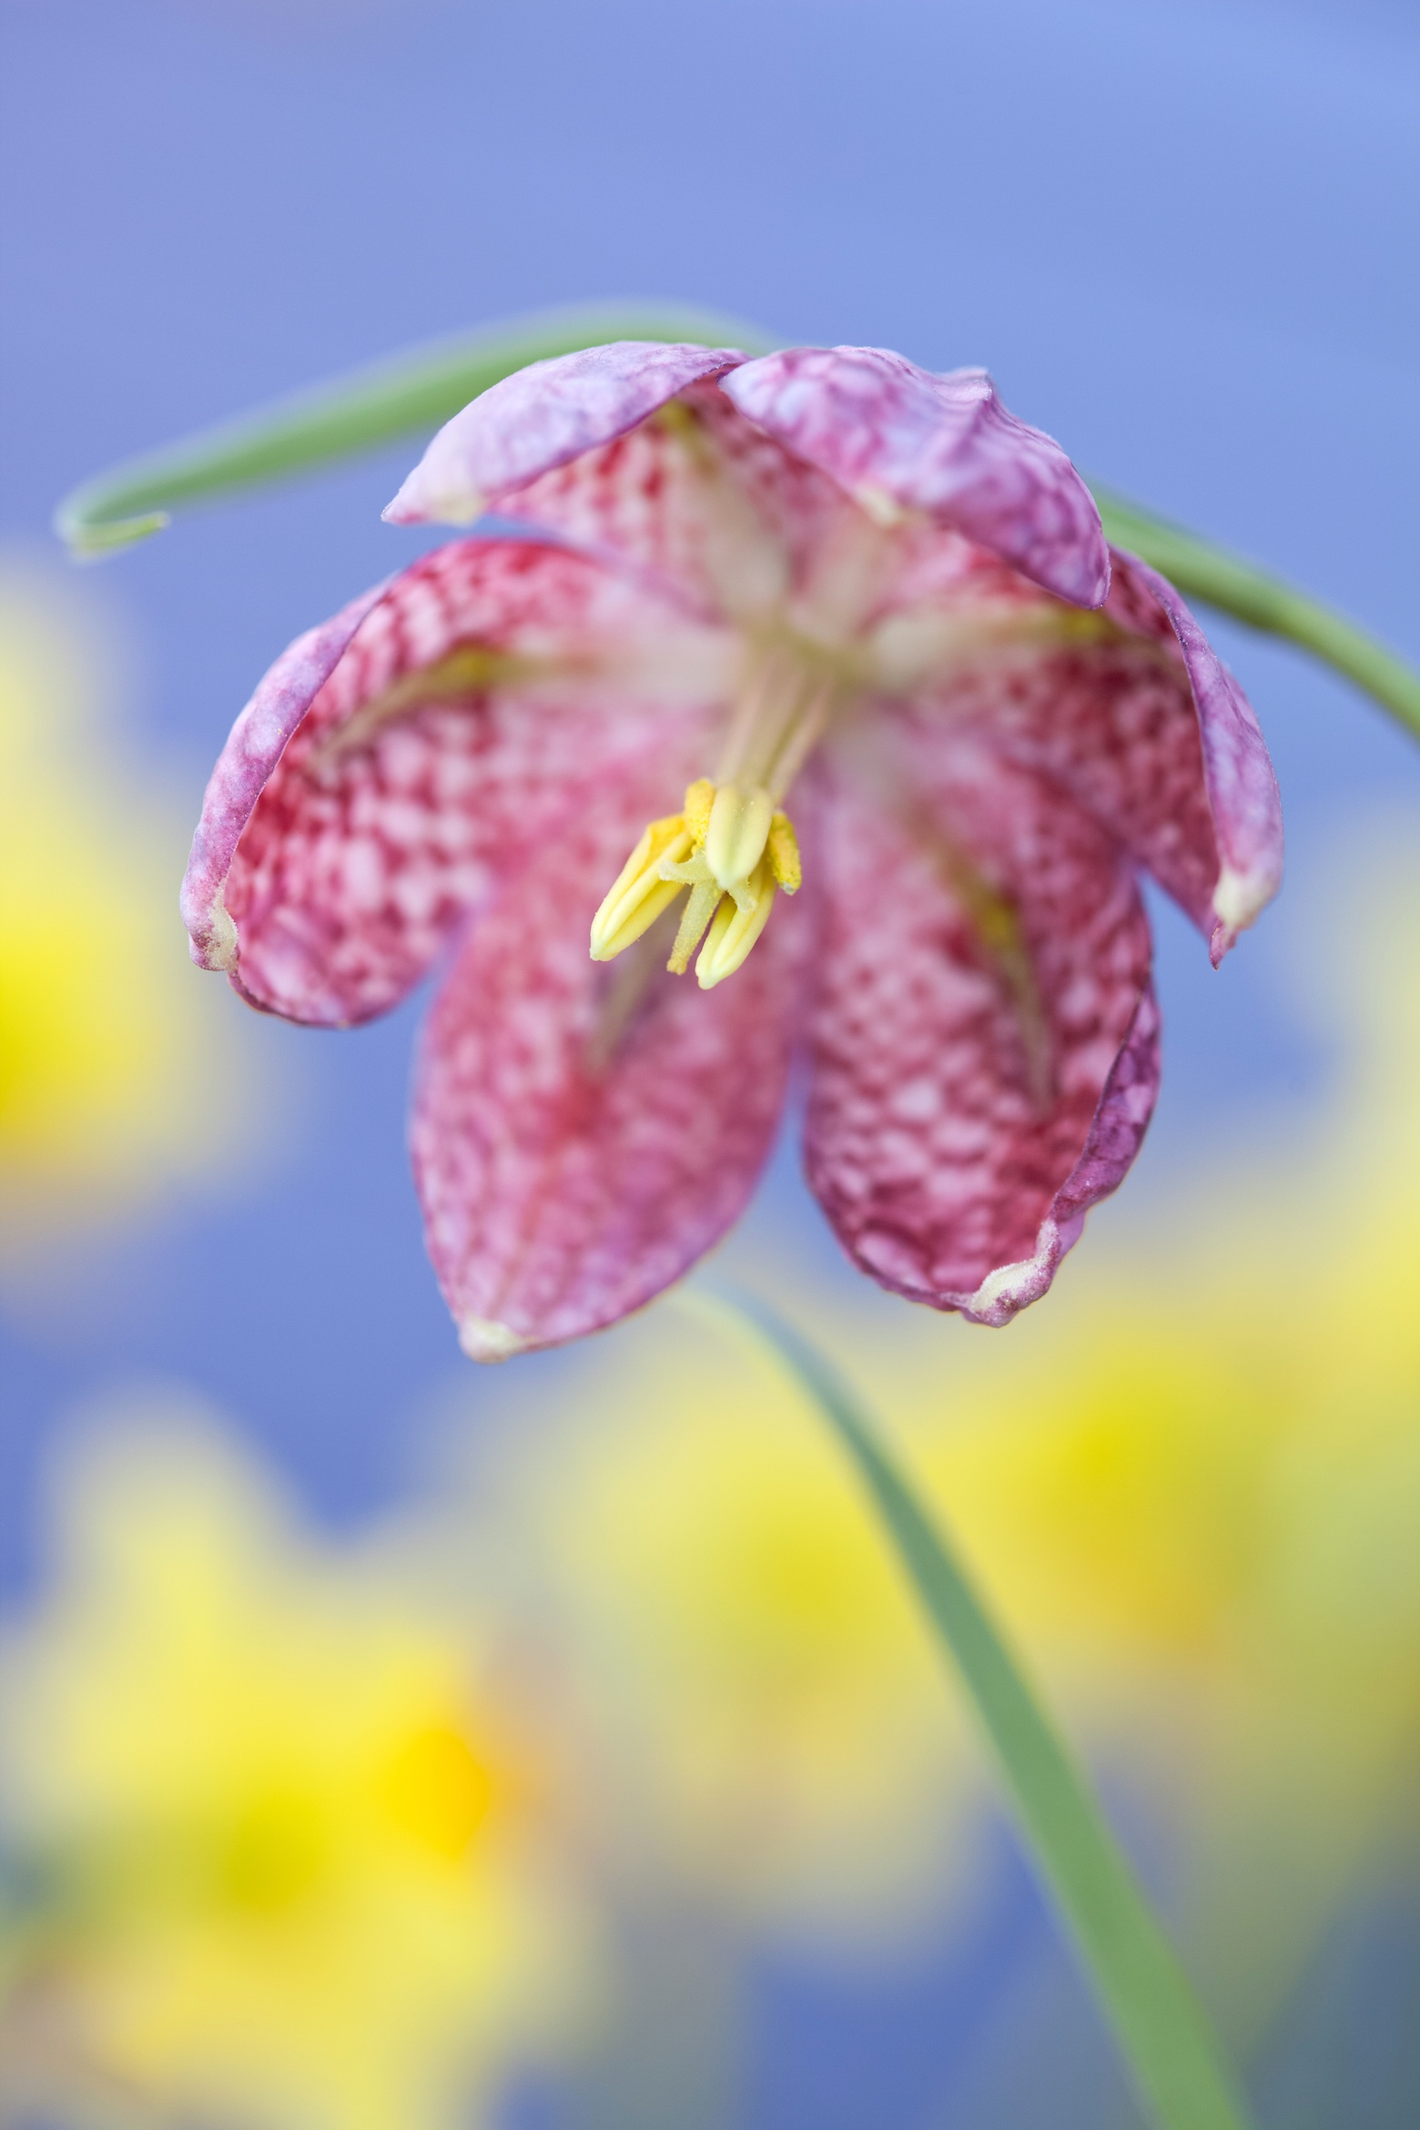
Att se en lök förvandlas till en blomma känns som ett mirakel varje gång. Lökväxter är mästare på att sprida vårkänslor! Alla som inte vill vänta på att de första snödropparna ska dyka upp intill husknuten kan nu börja njuta av fördrivna lökväxter i kruka inomhus. Redan i januari dyker de första krukorna med vårens lökväxter upp i handeln. Säsongen inleds med de arter som även i naturen blommar tidigt: snödroppar, krokus, våriris och pärlhyacinter. Därefter breddas utbudet med allehanda olika narcisser: Tête-à-tête, påsk- och pingstliljor. För att inte glömma den kanske vackraste av dem alla, kungsängsliljan. Hyacint och tulpaner hittar vi också.

Användningsområden
Alla vårlökar i kruka har begränsad hållbarhet inomhus och bör därför få maximal uppmärksamhet under den tid som de blommar. Placera dem gärna mitt på bordet, vid skrivbordet eller en annan central plats där de får allas blickar på sig.
Några tips på arrangemang med lökväxter:
Flera lökar tillsammans av samma sort är effektfullt. Placera dem till exempel på en utdragen stol, oväntat och vackert. Gula narcisser på en klarblå stol är en härlig färgklick.
Köp en kruka och dela lökarna. Placera dem sedan en och en i små lökglas, gudomligt vackert!

Flera olika lökar tillsammans är spännande och ger mer att titta på. Blanda även med andra växter i säsong, som t.ex. sälg med videkissar eller körsbärskornell med fina gula blommor.
Robusta hederliga terrakottakrukor, klassiska zinkhinkar, glaskrukor eller gammalt vackert porslin - det är bara att välja vad du tycker om och som finns hemma hos dig. Lökväxter är vackra i allt. Väljer du en glaskruka kan plastkrukan plockas bort så de vackra rötterna blir synliga.
Lökväxternas lökar är vackra att titta på så någon dekoration behövs egentligen inte. Vill du mjuka upp intrycket kan du täcka jorden runt lökarna med mossa. Mossan i gräsmattan fungerar fint (om du får upp den under snön).
Bor du söderut i Sverige kan du beroende av vintertemperaturen ganska snart plantera ut de lökblommor som du köpt i kruka. Plantera dem där du inifrån kan njuta av dem. Krukorna vid entrén behöver också ofta en ansiktslyftning så här års. Även om lökväxter trivs i svala temperaturer ska man se upp för minusgrader. Varnas det för frost och snö ska lökväxterna därför flyttas in igen alternativt täckas med granris om det inte rör sig om så många minusgrader. En bra idé är därför att ställa lökarna i en lätt kruka som enkelt kan lyftas ut och in, om vintergudarna slår till!

Skötselråd
Två tumregler när det gäller generell skötsel av lökblommor är sparsamt med vatten och svala temperaturer för längsta möjliga hållbarhet!

När lökarna blommat över…
Ett stort plus med de färdigdrivna lökarna är att de i de allra flesta fall är samma sorter som de vi har i trädgården. Spara därför lökarna när de blommat över på en sval och frostfri plats. Behåll så mycket som möjligt av jorden runt lökarna och vattna några gånger så lökarna förblir saftspända. När jorden har blivit så varm att den går att gräva i planteras lökarna ut i trädgården. På så vis kan du njuta av dem år efter år!
Vårstjärna, blåstjärna och kungsängslilja är lökväxter som när förutsättningarna är de rätta också kan förvildas. Om de placeras ut i en ljusare del av trädgården och i fuktighetshållande jord kan de med tiden sprida sig och bilda härliga lökmattor.
Låt dig inspireras av de vackra bilderna.
För publicering under vintern/våren 2013.
Ange Blomsterfrämjandet som byline.

